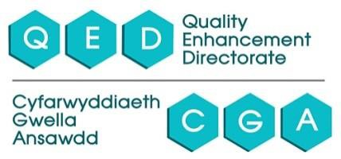

Prifysgol Metropolitan Caerdydd

Polisi ar ddefnyddio Panopto ReView

Ade Clark f5 – diwygiwyd Mehefin 2020

  - Cefndir a chyd-destun
Mae’r gallu i gofnodi deunyddiau dysgu yn ddigidol yn mynd i’r afael â rhai themâu strategol allweddol sy’n wynebu prifysgolion modern ar hyn o bryd wrth lunio amgylchedd dysgu hyblyg, sy’n briodol i ystod eang o arddulliau dysgu a gofynion dysgwyr. Mae’n hanfodol os yw prifysgolion am ddatblygu cwricwla gwirioneddol gynhwysol.

  - Diben Panopto ReView
Gellir gwella dysgu myfyrwyr (ac felly profiad y myfyriwr) drwy ganiatáu i fyfyrwyr adolygu a myfyrio ar ddeunydd y cwrs. Ym Met Caerdydd, un system sy’n caniatáu i hyd ddigwydd ar adeg a lleoliad sy’n addas i’r myfyrwyr yw Panopto ReView. Mae ReView yn hwyluso cofnodi cynnwys y gellir ei ddosbarthu’n electronig wedyn i fyfyrwyr. Mae cyflwyniad y darlithydd (naill ai sain, neu sain a fideo), ynghyd â deunyddiau dysgu cydamserol megis PowerPoint neu gynnwys arall ar y sgrin, yn cael eu cipio ac yna eu cyflwyno – fel arfer drwy Moodle, yr Amgylchedd Dysgu Rhithwir (VLE). Mae hyn yn caniatáu i fyfyrwyr gael mynediad at ddarlithoedd a chynnwys dysgu arall ar alw drwy gyfrifiadur personol/gliniadur, llechen neu ffôn symudol.

  - Manteision
Mae Panopto ReView yn cynnig y manteision allweddol canlynol i fyfyrwyr:

    - Gall myfyrwyr ailedrych ar y dysgu unrhyw bryd - ar gyfer adolygu ac i hwyluso gwylio cynnwys cymhleth drosodd a throsodd
    - Yn rhoi cymorth i fyfyrwyr sydd â gwahaniaethau dysgu, neu nad Saesneg yw eu hiaith gyntaf
- gan ganiatáu iddynt dreulio’r cynnwys ar eu cyflymder eu hunain
    - Yn cefnogi dulliau ‘gwrthdro’ - lle cyflwynir cynnwys darlithoedd craidd drwy ReView, gan ryddhau amser cyswllt ar gyfer datblygu ac atgyfnerthu pellach
    - Mae ReView yn hwyluso cymryd nodiadau manwl yn dilyn y ddarlith
    - Mae’n cynnig mwy o hyblygrwydd a dull sy’n canolbwyntio’n fwy helaeth ar y myfyriwr - gall myfyrwyr reoli eu hamser yn y ffordd fwyaf effeithiol o amgylch ymrwymiadau eraill

Ar gyfer y manteision uchod y darperir Panopto ReView i staff a myfyrwyr ym Met Caerdydd. Gellir ei ddefnyddio ar gyfer recordio darlithoedd a chreu cynnwys electronig pwrpasol yn annibynnol.

  - Rôl
Nid oes bwriad i recordiadau byth gymryd lle addysgu wyneb yn wyneb. O dan yr holl amgylchiadau a gwmpesir gan y polisi hwn, cyflawnir y gwaith o recordio addysgu i ategu dysgu myfyrwyr, ac ni fydd yn cymryd lle oriau cyswllt. Yn wir, os cyflawnir y gwaith
recordio fel rhan o ddull ‘gwrthdro’, gellir gwneud y gorau o’r amser cyswllt. Os bydd myfyriwr yn colli darlith, bydd yn colli’r cyfle i ryngweithio’n gymdeithasol ac yn colli profiad dysgu mwy cyfannol. Mae amryw o erthyglau a adolygwyd gan gymheiriaid (gweler yr adran Ymchwil) wedi archwilio’r berthynas rhwng presenoldeb a recordio darlithoedd, ac mae tystiolaeth yn awgrymu nad yw cipio darlithoedd yn niweidiol i bresenoldeb.

  - Hygyrchedd
O dan Ddeddf Cydraddoldeb (2010), mae gan Met Caerdydd rwymedigaeth gyfreithiol i ddarparu addasiadau rhesymol i alluogi myfyrwyr ag unrhyw anabledd i gael mynediad at gynnwys darlithoedd. Ystyrir bod cael mynediad at recordiadau yn addasiad rhesymol o’r fath. Mae tynnu’r Lwfans Myfyrwyr Anabl (DSA) yn ôl ar gyfer Gwahaniaethau Dysgu Penodol (SpLDs) yn golygu efallai na fydd cofnodwyr unigol ar gael o fis Medi 2016 ar gyfer llawer o fyfyrwyr SpLD. Mewn rhai achosion, bydd recordio sesiynau addysgu gan ddefnyddio Panopto ReView yn helpu i gefnogi’r myfyrwyr hyn. Fodd bynnag, mae’r manteision a amlinellir uchod yn golygu bod y rhan fwyaf o fyfyrwyr, nid y rhai ag anabledd yn unig, yn gwerthfawrogi bod recordiadau ar gael – mae Met Caerdydd yn ei ystyried yn offeryn cynhwysol.

  - Polisi
Ar hyn o bryd, mae llawer o’r gwaith o recordio gweithgarwch addysgu o fewn y Brifysgol yn cael ei wneud yn annibynnol gan y myfyrwyr eu hunain, gan ddefnyddio dyfeisiau symudol neu offer recordio digidol arall. Efallai mai diben hyn yw cefnogi hygyrchedd a/neu gynorthwyo’r myfyriwr gyda’i hoff arddull ddysgu.
Yn aml, mae recordio’n gallu digwydd heb gytundeb y rhai sy’n bresennol - naill ai’r tiwtor neu gyd-fyfyrwyr - neu yn ddiarwybod iddynt hyd yn oed. Nid yw hyn yn ymdrin â hawliau a buddiannau’r rhai sy’n cael eu recordio fel ag y dylai, felly nod y polisi hwn yw darparu fframwaith clir i arwain staff a myfyrwyr.

Mae’r polisi Panopto ReView hwn yn berthnasol i recordio at ddibenion addysgol, sy’n golygu unrhyw ddiben sy’n gysylltiedig â gweithgarwch myfyrwyr a addysgir ym Mhrifysgol Metropolitan Caerdydd. Pan fydd recordiadau ar gael i’r cyhoedd y tu allan i ddibenion addysgol arferol, bydd angen cael caniatâd ysgrifenedig annibynnol a chlir gan y rhai sy’n cyfrannu.

  - Optio i mewn a defnydd priodol
Elfen allweddol o’r dull a ddefnyddir gan Met Caerdydd i gasglu cynnwys yw bod staff yn optio i mewn i’w ddefnyddio. Mae hyn yn ganolog i gred y Brifysgol mai dim ond os yw’n briodol ac yn gytûn i’r grŵp myfyrwyr; yr aelod(au) o staff dan sylw; ac, yn bwysicaf oll, y cynnwys ei hun, y dylid darparu deunyddiau dysgu ar y ffurf hon. Darperir canllawiau yn y polisi hwn ar ba fathau o gynnwys sydd fwyaf addas ar gyfer recordio (gweler Atodiad D).

Er mwyn cydymffurfio â’r ddeddfwriaeth bresennol, dylid ystyried y pwyntiau canlynol:

  - Cydsyniad myfyrwyr
O dan Ddeddf Diogelu Data 2018, mae’n bwysig bod pob myfyriwr yn cael rhybudd priodol bod sesiwn yn cael ei chipio, a bod ganddynt yr hawl i optio allan neu ofyn am olygu’r recordiad hwnnw. Bwriad y polisi hwn yw annog recordio cyfrifol - mewn modd tryloyw a chyson.

    - Er mwyn rhoi rhybudd priodol i fyfyrwyr, mae arwyddion wedi’u defnyddio mewn ystafelloedd sydd â Panopto ReView, sy’n esbonio y gellir recordio gweithgarwch dysgu ac addysgu yn yr ystafell honno ac yn amlinellu goblygiadau hawliau a chydymffurfiaeth data myfyrwyr (gweler atodiad A). Bydd hysbysiadau cyfrwng Cymraeg yn cael eu defnyddio hefyd ers mis Medi 2019.

    - Anogir staff hefyd yn y gweithdai hyfforddi i ddarparu sleid PowerPoint (neu gyfleuster tebyg) i atgyfnerthu’r canllawiau hyn. Gall staff lawrlwytho’r sleid hon (gweler atodiad B) o wefan gymorth Panopto ReView i’w chynnwys yn eu darpariaeth.
    - Os yw sesiwn yn cael ei recordio, dylai myfyrwyr gael gwybod hynny ar lafar cyn i’r recordio ddechrau. Felly, mae gan fyfyrwyr y grym i reoli eu rhan yn y recordiad.
    - Mewn ystafelloedd lle mae gwe-gamerâu wedi’u gosod, mae’r rhain yn wynebu’r blaen ac ar ongl sefydlog. Mae hyn er mwyn hwyluso cipio’r darlithydd. Yn ogystal â gwe-gamera, mae gan y rhan fwyaf o ystafelloedd feicroffon hollgyfeiriol hefyd fel y gellir cipio’r sain yn well. Unwaith eto, fodd bynnag, mae hyn yn bennaf er mwyn cipio cyflwyniad y darlithydd wrth iddo symud o gwmpas blaen y gofod addysgu. Felly, gellid annog myfyrwyr i eistedd i ffwrdd o flaen y gofod addysgu os ydynt yn poeni am gael eu recordio.
    - Os bydd myfyrwyr yn dewis optio allan, dylid eu gwahodd i gymryd rhan lawn ar adeg pan nad yw’r recordio’n digwydd, megis ar ddiwedd gweithgarwch neu mewn grŵp gwahanol.

Bydd unrhyw recordiadau sy’n cynnwys data personol yn cael eu cadw’n ddiogel yn unol â Pholisi Diogelu Data’r Brifysgol, sydd i’w weld yma:
http://www.cardiffmet.ac.uk/about/structureandgovernance/Pages/Data-Protection---Records-Management.aspx
Mae data personol yn cynnwys deunydd gweledol y gellir ei ddefnyddio i adnabod unigolion, a dylid cymryd gofal arbennig os gall cipio gweledol nodi data personol sensitif am unigolyn – megis anabledd.

  - Cyfryngau a hawlfraint
Mae meddalwedd Panopto ReView yn cipio cynnwys ar y sgrin, felly rhaid i staff sicrhau nad ydynt yn torri hawlfraint drwy gipio unrhyw ddeunydd nad oes ganddynt ganiatâd i’w ddefnyddio.
Dylid ceisio cael caniatâd ysgrifenedig, a rhaid ei roi pan gynhwysir deunydd sy’n eiddo deallusol, gan gynnwys hawlfraint, i barti arall. Er enghraifft, lle mae darlithoedd yn cynnwys deunydd sain/fideo wedi’i ddarlledu neu ei gyhoeddi megis DVDs a brynwyd yn fasnachol, lawrlwythiadau sain neu ddarnau o wasanaethau ar alw megis BBC iPlayer, ni ddylid recordio’r rhannau hyn o’r ddarlith. Gan fod y deunyddiau hyn yn destun hawlfraint, gwaherddir unrhyw fath o gopïo, felly byddai cipio yn golygu torri hawlfraint. Gellir cynnwys deunydd YouTube mewn sesiwn Panopto ReView, ond nid drwy giplun. Gellir ei integreiddio drwy nodwedd o fewn Panopto Editor. Mae hyn yn caniatáu ymgorffori fideo YouTube lle nad yw’r ffynhonnell wreiddiol yn cael ei chopïo ond, yn hytrach, lle mae’r fideo’n cael ei gynnwys yn y ffrwd chwarae. Gellir ceisio canllawiau pellach ar hawlfraint drwy’r Gwasanaethau Llyfrgell a Gwybodaeth (ar-lein drwy <http://study.cardiffmet.ac.uk/Library/Pages/Copyright.aspx>)

Cyfrifoldeb y tiwtor unigol yw cymeradwyo a golygu recordiad er mwyn sicrhau bod safonau academaidd yn cael eu cynnal ac y glynir wrth bolisïau Met Caerdydd.

  - Perchnogaeth
Mae staff a myfyrwyr Met Caerdydd wedi’u rhwymo gan gyfraith hawlfraint y DU. Mae hyn yn berthnasol i unrhyw ddeunyddiau hawlfraint y gallant eu defnyddio yn ystod gweithgarwch dysgu ac addysgu - ar-lein a phrint. O dan gyfraith hawlfraint y DU, caniateir i fyfyrwyr ddefnyddio recordiadau darlithoedd at ddefnydd astudio personol yn unig. Ni chaniateir iddynt rannu na lanlwytho recordiadau i’r Rhyngrwyd nac i’r Cyfryngau Cymdeithasol.

O dan gyfraith y DU, mae cyflogwr yn berchen ar hawlfraint unrhyw beth a gynhyrchir gan weithiwr cyflogedig fel rhan o’i waith. Felly, mae’r Brifysgol yn berchen ar hawlfraint unrhyw recordiadau staff a wneir fel rhan o’u rôl broffesiynol, ac mae holl staff a myfyrwyr Met Caerdydd yn ddarostyngedig i’r cyfyngiadau hawlfraint a osodir arni. Mae’r rhain yn atal y cynnwys rhag cael ei werthu neu ei ddefnyddio drwy fasnach heb ganiatâd penodol deiliad yr hawlfraint. Ni ellir ail-olygu, diwygio nac ail-ddefnyddio delweddau a recordiadau heb ganiatâd ymlaen llaw gan y Brifysgol. Fodd bynnag, mae’r Brifysgol yn parchu hawliau staff a myfyrwyr i gael eu hachredu fel awduron a pherfformwyr, felly mae staff sy’n gwneud recordiadau yn cadw Hawliau Perfformiad. Nid yw manylion personol y rhai sy’n cymryd rhan byth ar gael i drydydd partïon.

Gellir ceisio canllawiau pellach ar hawlfraint drwy’r Gwasanaethau Llyfrgell a Gwybodaeth (ar-lein drwy http://study.cardiffmet.ac.uk/Library/Pages/Copyright.aspx)

  - Defnyddio recordiadau
Yn gyffredinol, bydd recordiadau Panopto ReView ar gael i fyfyrwyr drwy Moodle, VLE Met Caerdydd, naill ai fel dolen i ryngwyneb gwe llawn Panopto, neu fel fideo wedi’i fewnblannu. Darperir canllawiau arferion da yn y polisi hwn, ar y dulliau mwyaf effeithiol o gyflwyno cynnwys wedi’i recordio i fyfyrwyr (gweler Atodiad D).

Gellir ffurfweddu meddalwedd Panopto i ganiatáu i fyfyrwyr lawrlwytho (ac felly cadw) recordiadau, yn hytrach na dim ond eu cyrchu ar alw fel cynnwys wedi’i ffrydio. Fodd bynnag, ar hyn o bryd mae staff yn cael eu cyfarwyddo i analluogi’r opsiwn hwn i wrthbwyso unrhyw faterion posibl sy’n ymwneud â hawlfraint a pherchnogaeth.

Bydd recordiadau yn parhau i fod ar gael yn ddiofyn am o leiaf bum mlynedd – i hwyluso’r rhaglenni tair a phedair blynedd a ddarperir gan y Brifysgol, ac i ganiatáu ar gyfer y posibilrwydd y bydd unigolion yn ailsefyll arholiadau. Fodd bynnag, anogir staff i gynnig recordiadau cyfredol yn unig, a pheidio ag ailgyhoeddi recordiadau a wnaed flynyddoedd lawer yn ôl. Mae gan staff reolaeth lawn dros argaeledd eu recordiadau, felly fe’u cyfarwyddir i fyfyrio ar eu hallbwn sydd wedi’i recordio i sicrhau ei fod yn gyfredol. Byddai darparu recordiad o ddarlith benodol o flwyddyn flaenorol i fyfyrwyr presennol - er mwyn ‘gwrthdroi’ yr ystafell ddosbarth a rhyddhau’r amser darlithio wedi’i amserlennu ar gyfer ymgysylltiad pellach (megis sesiwn Holi ac Ateb) yn cael ei annog. Fodd bynnag, ni ddylid darparu recordiadau a wnaed flynyddoedd lawer yn ôl ac nad ydynt yn adlewyrchu’r darlithoedd byw mae myfyrwyr wedi’u profi. Atgoffir y staff mai cyfrifoldeb y tiwtor unigol yw sicrhau bod safonau academaidd yn cael eu cynnal, ac y glynir wrth bolisïau Met Caerdydd.

Bydd y Brifysgol yn rhoi’r gorau i ddefnyddio recordiadau o’r dyddiad mae cyfnod unrhyw aelod o staff a wnaeth y recordiad yn cael ei gyflogi gan Met Caerdydd yn dod i ben. Mae hyn yn parchu Hawliau Perfformiad y cyn-aelod o staff. Gellir gwneud eithriadau i hyn ar gais gan Ysgolion/Adrannau – a bydd angen cydsyniad ysgrifenedig gan unrhyw unigolyn sy’n cael sylw yn y recordiad nad yw bellach yn cael ei gyflogi gan y Brifysgol. Gall eithriadau eraill gynnwys pan fo myfyriwr sydd wedi cymryd absenoldeb o’r Brifysgol yn dychwelyd i gwblhau ei astudiaethau ac y byddai’n elwa ar weld y recordiad.
Felly, ni fydd y Brifysgol yn dileu recordiadau i ddechrau ond, yn hytrach, bydd yn eu harchifo tra bod myfyrwyr cofrestredig yn dal i fod wedi ymrestru ar y rhaglen a’r garfan mae’r recordiad yn ymwneud â hi. Ar hyn o bryd, mae’r broses archifo hon yn dasg a wneir â llaw, sy’n golygu bod angen aelod o staff i wneud cynnwys yn anhygyrch. Yn y dyfodol, os cedwir at yr un protocol, gellir awtomeiddio’r broses hon.

Ac eithrio mewn achosion o gamymddwyn difrifol honedig, dim ond at ddibenion addysgol y defnyddir recordiadau ac ni fyddant yn cael eu defnyddio i reoli perfformiad neu fel rhan o unrhyw brosesau disgyblu neu fedrusrwydd. Fodd bynnag, mae cipio darlithoedd yn cynnig cyfle i staff fyfyrio - os ydynt yn dymuno defnyddio recordiadau i fyfyrio ar eu harferion addysgu eu hunain, eu sgiliau cyfathrebu a chyfleoedd ar gyfer datblygiad proffesiynol parhaus.

3.0 Casgliad
Nod y polisi hwn yw darparu fframwaith clir i arwain staff ar eu defnydd o Panopto ReView. Fodd bynnag, mewn maes sy’n esblygu mor gyflym, lle mae’r dechnoleg a’r goblygiadau cyfreithiol ac ymarferol cysylltiedig yn newid, mae’r polisi hwn hefyd yn cynghori’n gryf y dylid cynnal trafodaeth ac ymgynghoriad parhaus. Elfen allweddol o brosiect ReView Panopto yw gwerthuso – deall yn fwy cyflawn y gwerth y gall cipio ei roi i ymarfer staff a phrofiad y myfyriwr. Dylai’r dull cyfannol hwn, sy’n cymhathu adborth a thrafodaeth bellach, ddarparu amgylchedd lle bydd polisi cynhwysfawr a chyfoes yn parhau i ddatblygu.

  - Ymchwil

Ar gyfer detholiad o lenyddiaeth berthnasol ar oblygiadau addysgeg recordio, mae cydweithwyr yn cael eu cyfeirio at y canlynol:

    - Bollmeier, S. G., Wenger P. J., Forinash A. B. (2011) Impact of Online Lecture-capture on Student Outcomes in a Therapeutics Course. American Journal of Pharmaceutical Education. 74: 127
    - Copley, J. (2007). Audio and video podcasts of lectures for campus-based students: production and evaluation of student use. Innovations in education and technology international, 44(4), 387-399
    - Davis, S. J., Connolly, A., a Linfield, E. (2009). Lecture capture: making the most of face to face learning. Engineering Education: Journal of the Higher Education Academy Engineering Subject Centre, 4(2), 4-13
    - Herreid, C., Schiller, N. (2013) Case Studies and the Flipped Classroom. Journal of College Science Teaching. t62-65
    - Karnad, A. (2011) Student use of recorded lectures. A report reviewing recent research into the use of lecture capture in HE, and its impact on teaching methods and attendance, London School of Economics and Political Science.
    - McKinney D, Dyck JL, Luber ES (2009) iTunes University and the classroom: can podcasts replace professors? Computers and Education 52: 617-623
    - Morris NP (2010) Podcasts and mobile assessment enhance student learning experience and academic performance. Bioscience Education, 16.1
    - Owston, R., Lupshenyuk, D., a Wideman, H. (2011). Lecture capture in large undergraduate classes: student perceptions and academic performance. The Internet and Higher Education, 14(4), 262-268
    - Shaw G.P.; Molnar D. (2011) Non-native english language speakers benefit most from the use of lecture capture in medical school. Biochemistry and Molecular Biology Education. 39: 416-420
    - Taplin, R. H., Low, L. H., a Brown, M. A. (2011). Students’ satisfaction and valuation of web-based lecture recording technologies. Australasian Journal of Educational Technology, 27(2), 175-191
    - Traphagan, T., Kucsera, J. V., a Kishi, K. (2010). Impact of class lecture webcasting on attendance and learning. Educational Technology Research and Development, 58(1), 19-37
    - Yudko, E., Hirokawa, R., a Chi, R. (2008). Attitudes, beliefs, and attendance in a hybrid course. Computers & Education, 50(4), 1217-1227

Atodiad A
(Hysbysiadau ar y waliau a ddefnyddir mewn ystafelloedd addysgu â chyfarpar ReView)
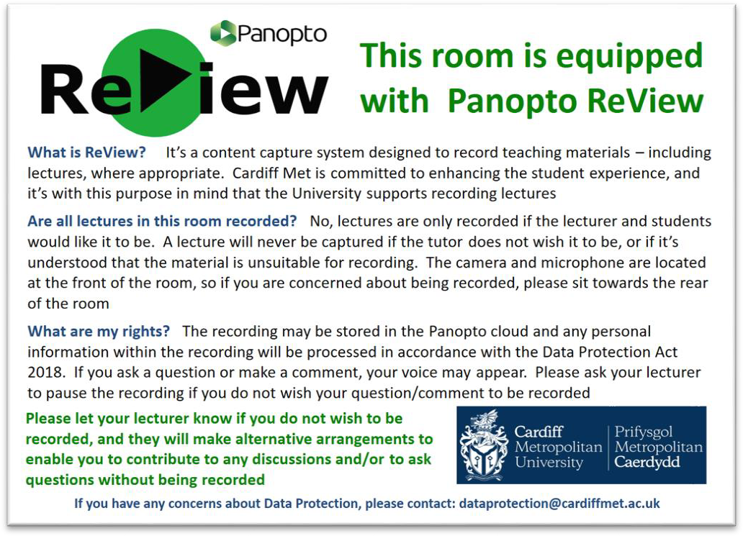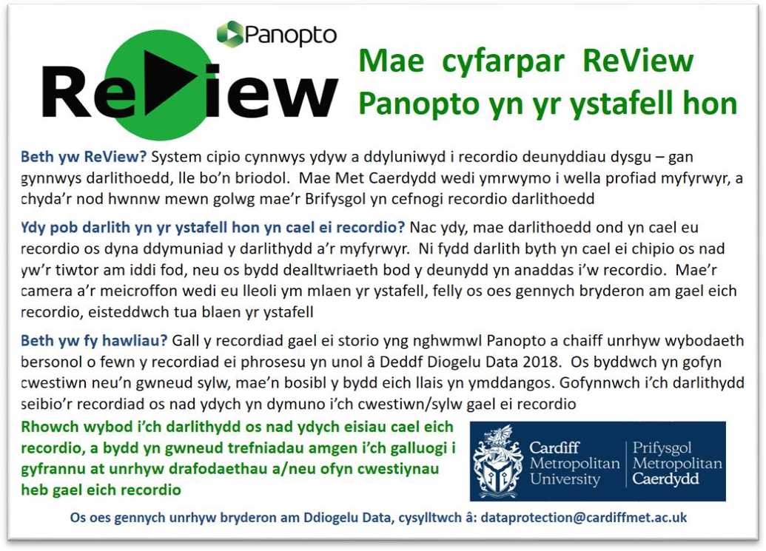

Atodiad B
(Cynghorir staff i ychwanegu’r sleid PowerPoint hon at eu cyflwyniad i atgyfnerthu canllawiau i fyfyrwyr)
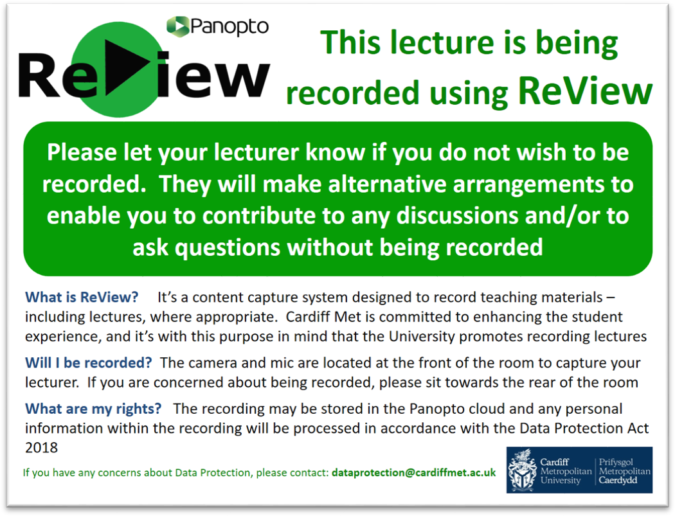

Atodiad C
(Hysbysiadau cymorth a osodir wrth ymyl cyfrifiaduron addysgu mewn ystafelloedd â chyfarpar Panopto ReView)
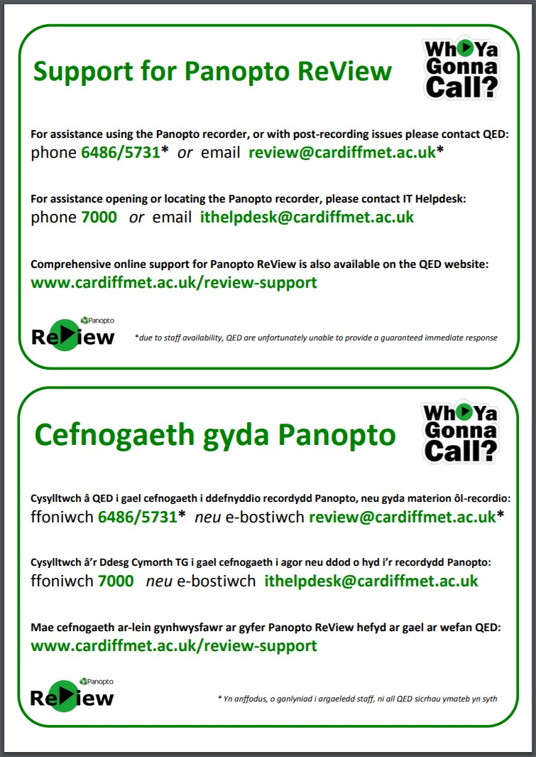

Atodiad D

Arferion da Panopto ReView
Cynigir y canllawiau canlynol i staff i’w cynorthwyo i ddefnyddio Panopto ReView yn y ffordd fwyaf effeithiol.

Darparu cyfleusterau, cymorth a hyfforddiant
Mae Met Caerdydd wedi buddsoddi mewn meddalwedd Panopto, caledwedd sain a fideo a chymorth staff i hwyluso’r gwaith o recordio darlithoedd a chynnwys electronig arall. Mae’r Brifysgol yn awyddus i sicrhau bod y cyfleoedd hyn yn cael eu defnyddio yn y ffordd orau a’r ffordd fwyaf effeithiol - er mwyn cael effaith gadarnhaol ar brofiad y myfyrwyr.

Trwydded
O dan delerau’r drwydded mae Met Caerdydd wedi’i phrynu gan Panopto EMEA, gellir lawrlwytho a gosod y feddalwedd recordio ar unrhyw ddyfais Met Caerdydd. Mae hyn yn golygu y gall cipio ddigwydd ble bynnag a phryd bynnag y bo hynny’n briodol – gan fanteisio i’r eithaf ar y buddion y gellir eu gwireddu. Mae Met Caerdydd wedi prynu ‘ateb a gynhelir’, lle defnyddir gweinydd o bell i brosesu a storio recordiadau. Mae hyn yn lleihau’r effaith ar gymorth technegol lleol, gan fod capasiti cynnal a chadw a storio yn cael ei reoli o fan arall. Mae trwydded Panopto hefyd yn cynnwys pecyn cymorth staff – felly gall staff Met Caerdydd ddefnyddio cymorth technegol ar gyfer unrhyw faterion sy’n ymwneud â lanlwytho, prosesu a rhannu recordiadau (i gael rhagor o fanylion am gymorth, gweler isod)

Cyfleusterau
Dechreuodd y rhaglen i osod meddalwedd recordio Panopto, gwe-gamera ongl eang a meicroffon hollgyfeiriol mewn tua 90 o ofodau addysgu yn 2016 ac fe’i cwblhawyd yn 2018. Mae hyn yn darparu cyfleusterau Panopto ReView yn y rhan fwyaf o ofodau addysgu Met Caerdydd, gan hwyluso cipio sesiynau addysgu wyneb yn wyneb. Gall staff gadarnhau pa ofodau addysgu sydd â’r cyfarpar drwy gyrchu’r rhestr ystafelloedd ar wefan gymorth Panopto ReView yma: http://www.cardiffmet.ac.uk/about/ltdu/Pages/Panopto-ReView-support.aspx

Hyfforddiant
Darperir gweithdai i staff sy’n dymuno archwilio Panopto ReView. Mae’r sesiynau hyn yn cyfuno mewnwelediad i elfennau addysgeg y cyfleuster, gyda chanllawiau a chyngor ymarferol ar sut i ddefnyddio’r feddalwedd. Hyrwyddir y gweithdai’n eang drwy dudalennau gwe mewnrwyd staff InSite, a gall cydweithwyr archebu lle ar ‘Getting started with Panopto ReView’ drwy dudalennau hyfforddiant Cronfa Dysgu Datblygu y Sefydliad. Mae gweithdai pwrpasol hefyd ar gael ar gyfer grwpiau defnyddwyr penodol, megis timau Modiwlau neu Raglenni.

Cymorth
Mae Datblygwr Dysgu arbenigol wedi’i gyflogi i ddarparu cymorth ar ddefnydd addysgegol ac ymarferol o’r system – er mwyn hwyluso gwell hyfedredd, hyder a chreadigrwydd wrth addysgu drwy’r cyfrwng hwn. Er mwyn cynhyrchu recordiadau o safon uchel, mae angen cefnogi darlithwyr yn yr addysgeg ddatblygol hon – gyda’r posibilrwydd o weld rhan o’u rôl fel cyflwynydd effeithiol ar y sgrin.
Darperir cymorth technegol drwy ddull tair haen sydd, er nad yw’n darparu un pwynt cyswllt i staff, yn darparu dull gweithredu cynhwysfawr, o fewn yr adnodd sydd ar gael. Mae modd dadansoddi’r cymorth fel a ganlyn:

    - Dylai staff sy’n cael unrhyw anawsterau wrth gyrchu neu agor meddalwedd recordio Panopto gysylltu â’r Ddesg Gymorth TG drwy ffonio estyniad 7000 neu e-bostio ithelpdesk@cardiffmet.ac.uk
    - Dylai staff sydd angen cymorth i fewngofnodi neu i ddefnyddio recordydd Panopto gysylltu â QED drwy’r estyniadau 6486/5731 neu drwy e-bostio review@cardiffmet.ac.uk
    - Dylai staff sy’n profi materion ar ôl recordio gysylltu â QED i ddechrau (drwy’r estyniadau 6486/5731 neu drwy e-bostio review@cardiffmet.ac.uk) a bydd y mater yn cael ei anfon at adran gymorth Panopto drwy e-bost ar support@panopto.com

Darperir elfennau cymorth gan y Ddesg Gymorth TG a Panopto.com (mae hyn wedi’i gynnwys fel rhan o’n hateb a gynhelir) ar ddull a reolir, gyda chofnodi galwadau a lefelau gwasanaeth gwarantedig. Fodd bynnag, gan mai tîm bach o ddau Ddatblygwr Dysgu yn unig sydd gennym, mae’r cymorth a ddarperir gan QED yn cael ei gynnig ar y sail ei fod ar gael. Mae hyn yn cael ei wneud yn glir i’r rhai sy’n dymuno defnyddio Panopto ReView, ar adeg creu’r cyfrif a hefyd yn ystod gweithdai hyfforddi. Atgyfnerthir hyn hefyd gan yr hysbysiadau cymorth dwyieithog a osodir wrth ymyl cyfrifiaduron addysgu, mewn ystafelloedd lle mae Panopto ReView ar gael (gweler Atodiad C). Bydd unrhyw e-bost a anfonir i gyfeiriad e-bost review@cardiffmet.ac.uk hefyd yn derbyn ateb awtomatig cychwynnol yn hysbysu’r anfonwr y bydd ymateb llawn ar gael cyn gynted â phosibl.
Ar hyn o bryd, mae’r model cymorth hwn yn ddigonol, ond cydnabyddir efallai na fydd hyn yn diwallu anghenion staff yn y dyfodol, felly mae’n faes i’w archwilio ymhellach ac yn faes ar gyfer buddsoddiad posibl. Mewn ymgais i roi arweiniad a chyngor technegol digonol i staff ar yr adeg sy’n ofynnol, datblygwyd deunyddiau cymorth ar-lein cynhwysfawr.

Crëwyd safle cymorth Panopto ReView yn: http://www.cardiffmet.ac.uk/about/ltdu/Pages/Panopto- ReView-support.aspx, gydag ailgyfeiriad URL byr yn www.cardiffmet.ac.uk/review-support i ganiatáu mynediad haws i staff. Darperir canllawiau ar ffurf canllawiau ‘sut i’ PDF y gellir eu gweld yn hawdd ar unrhyw ddyfais, neu eu hargraffu er gwybodaeth. Mae’r rhain yn defnyddio dull cam wrth gam, gyda chymorth darluniadol megis sgrinluniau i gefnogi staff drwy wahanol brosesau. Darperir Cwestiynau Cyffredin, nodiadau atgoffa defnyddiol ac adnoddau defnyddiol i hyrwyddo ymreolaeth ac annibyniaeth gan staff wrth iddynt ddefnyddio’r system.

Y dull recordio

Y math o sesiwn
Mae rhai mathau o gynnwys dysgu yn fwy addas i’w recordio drwy Panopto ReView. Gall y rhesymau dros hyn gynnwys oherwydd eu bod yn cynnwys deunydd arbennig o anodd neu ddwys, neu oherwydd bod myfyrwyr yn dymuno ailedrych ar y deunydd sawl gwaith. Yn yr achos olaf hwn, gellir defnyddio Panopto ReView i gynorthwyo staff i wrthbwyso amryw o ymholiadau gan fyfyrwyr, drwy ddarparu gwybodaeth ar ffurf hyblyg.
Mae’r sesiynau a allai weithio’n arbennig o dda yn cynnwys:

    - Cynnwys sefydlu
    - Adborth aseiniad grŵp cyfan
    - Cynnwys darlith didactig (y gellir ei recordio i hwyluso ‘gwrthdroi’ yr ystafell ddosbarth)
    - Sesiynau adolygu
    - Enghreifftiau ac astudiaethau achos

Ar y llaw arall, mae rhai sesiynau’n llai priodol i’w recordio, megis:

    - Sesiynau rhyngweithiol (gall cipio sain/fideo yn effeithiol fod yn broblem, a gall myfyrwyr fod yn llai parod i gymryd rhan os ydynt yn cael eu recordio)
    - Sesiynau lle gall cyfrinachedd neu ystyriaethau moesegol fod yn broblem

Anogir staff i fyfyrio ar ba gynnwys sy’n cynhyrchu’r gwerth mwyaf o gael ei recordio, a nodi lle y bydd yn cael yr effaith gadarnhaol fwyaf ar brofiad y myfyriwr.

Gwneud recordiadau
Dylai staff fod yn ymwybodol hefyd ei bod yn aml yn fuddiol darparu recordiadau ‘byr’ llai o faint (e.e. 15- 20 munud o hyd) yn hytrach na chyflwyno darlith 45-60 munud. Gellir rhannu’r rhan fwyaf o gynnwys yn elfennau llai o faint, ac mae’r dull hwn o fudd i ddefnydd myfyrwyr o recordiadau

Mewn rhai sefyllfaoedd, efallai y byddai’n fwy priodol recordio cipio sain a sgrin, yn hytrach na defnyddio’r gwe-gamera i gipio cynnwys gweledol. Gallai hyn dawelu pryderon gan staff a myfyrwyr ynglŷn â chael eu cipio, gan hwyluso recordio sesiynau lle byddai hynny wedi’i atal fel arall. Mae’r weithdrefn i ddiffodd y gwe-gamera yn syml iawn, a gellir ei gweithredu’n hawdd o’r feddalwedd recordio. Gall recordio sain yn unig hefyd fod yn ateb ymarferol i staff sydd, drwy ddewis neu anghenraid, yn ei chael hi’n anodd aros yn llwybr y camera ar flaen y gofod addysgu.

Mae’r meicroffonau sydd wedi’u gosod mewn ystafelloedd addysgu yn cynnwys patrwm recordio hollgyfeiriol sy’n galluogi cipio sain o fewn tua 3 metr i’r meicroffon. Felly, drwy ddewis sain yn unig, gall staff symud o gwmpas mwy, tra bod eu naratif yn dal i gael ei gipio. At hynny, mae’n arfer da i ddarlithydd, pan fo’n briodol, ailadrodd cwestiynau gan y gynulleidfa o fyfyrwyr - gan y bydd ei lais yn cael ei gipio’n gliriach na’r rhai ymhellach i ffwrdd.

Er y gallai’r dull sain yn unig fod yn ddefnyddiol o dan rai amgylchiadau, cynhyrchir mwy o ymgysylltiad yn aml gan fyfyrwyr sy’n gallu gweld eu tiwtor, gan greu profiad ar-lein mwy ystyrlon a boddhaol. Mae dysgu effeithiol yn ymgorffori elfennau cymdeithasol a deallusol, felly gall y personoli ychwanegol a ddarperir gan y cynnwys gweledol ychwanegu gwerth mawr. Gall myfyrwyr ymgysylltu â recordiadau yn fwy dwys, ac am fwy o amser. Felly, anogir staff i gipio fideo yn ogystal â sain, os yw amgylchiadau’n caniatáu hynny.

Cyfranogiad myfyrwyr mewn recordiadau
Er bod gan fyfyrwyr yr hawl i optio allan o recordiadau, efallai y bydd adegau lle byddai’n fanteisiol ceisio cyfaddawd, a gellir cymryd rhai camau ymarferol i hwyluso hyn:

    - Recordiad cipio sain a sgrin yn unig (h.y. dim camera – dim ond llais a sleidiau PowerPoint cysylltiedig). Gall hyn leddfu pryderon a gwendidau ynghylch cipio gweledol
    - Annog staff i ddefnyddio’r botwm Rhewi i oedi recordiadau dros dro yn ystod elfennau mwy sensitif/rhyngweithiol o’r sesiwn
    - Hyfforddi a chefnogi staff (drwy’r gweithdy Canolradd arfaethedig) wrth olygu recordiadau cyn eu cyhoeddi

Mynediad myfyrwyr at recordiadau Panopto ReView
Cynghorir staff i ddefnyddio’r rhyngwyneb gwe llawn, gan fod hyn yn cynnig i fyfyrwyr y gwerth ychwanegol a ddarperir gan y nodweddion rhyngwyneb. Mae’r rhain yn cynnwys y gallu i:

    - Reoli recordiadau’n hawdd drwy’r llywio cronolegol sy’n deillio o sleidiau PowerPoint
    - Ailddirwyn 10 eiliad i ailedrych ac adennill ffocws yn gyflym
    - Chwilio am dermau allweddol yn y recordiad (a allai fod yn ‘bwyntiau anodd’ yn nysgu myfyrwyr)
    - Cyflymu, rhewi neu arafu’r recordiad

    - Ffurfweddu’r rhyngwyneb i roi blaenoriaeth i wahanol elfennau ac addasu i wahanol ddewisiadau dysgu

Cafodd Panopto ei integreiddio â Moodle ym mis Ebrill 2018, ac roedd hyn yn hwyluso cynnwys deunydd Panopto yn syml o fewn y VLE, yn ogystal â gwell diogelwch i recordiadau, a’r cyfleuster i fyfyrwyr recordio cynnwys Panopto ReView eu hunain.

